密 级：机密
文档编号：NCAP/EPG-MB-VER-011

软件性能测试报告

新开普电子股份有限公司

总页数 | 18 | 版本 | 2.2 |  | 建立日期 |  | 2014-5-6
编制人 | 宋丹
审核人 | 李江
批准人 | 傅常顺 |  |  | 批准日期 |  | 2014-5-9
保管人 | 庞君 |  |  | 存放位置 |  | SVN

文件修改控制

序号 | 版本 | *变化状态 | 修改内容、页码及条款 | 修改人 | 批准人 | 修改日期
1 | 0.1 | A | 增加 | 邵娟 | 韩雪 | 2011-8-19
2 | 1.0 | M | 修改 | 邵娟 | 韩雪 | 2012-3-19
3 | 2.0 | M | 修改页眉公司logo  修改日期、审批人、批准人 | 宋丹 | 邵彦超 | 2013-11-15
4 | 2.1 | M | 修订格式 | 赵珍 | 邵彦超 | 2014-1-24
5 | 2.2 | M | 修改文档编号及公司logo | 邵璐 | 傅常顺 | 2014-5-6
*变化状态：A——增加，M——修改，D——删除
目录
1 概述 4
1.1 目的 4
1.2 名词解释 5
1.3 参考资料 5
2 测试需求分析 5
2.1 测试目的 5
2.2 测试对象 5
2.3 系统结构 6
2.4 测试范围 6
2.4.1 测试范围 6
2.4.2 主要检测内容 7
2.5 系统环境 7
2.5.1 硬件环境 7
2.5.2 软件环境 8
3 测试场景设计 8
3.1 场景1 8
3.1.1 测试目的 8
3.1.2 测试步骤 9
3.1.3 测试结果输出 9
3.1.4 测试结论 11
3.2 场景2 11
3.2.1 测试目的 11
3.2.2 测试步骤 11
3.2.3 测试结果输出 11
3.2.4 测试结论 14
3.3 场景3 14
3.3.1 测试目的 14
3.3.2 测试步骤 14
3.3.3 测试结果输出 14
3.3.4 测试结论 17
3.4 测试结果分析 17

概述

目的
（本文中的蓝色斜体文字表示模版中的示例）
为了查找自助查询系统的瓶颈，进行性能测试，起到优化系统的目的。
参与人员：邵娟、赵秀秀、司晴晴、连丽平
本次测试从2011-8-24号开始，到2011-8-19号结束。

名词解释
性能测试  （performance testing） | 运行这些测试通常要确定程序运行有多快，以便确定是否需要优化
负载测试  (load testing) | 在被测系统上不断增加负荷，直到事先选定的性能指标变为不可接受或系统的某种资源使用已经达到饱和，直到找到系统不可用的临界点。
可靠性测试  (reliability testing) | 持续进行的性能测试，目标是发现短序列程序测试遗漏的情况
并发测试  （Concurrency Testing） | 模拟很多用户在同一时刻访问系统或者对系统的同一功能进行操作。
压力测试  （Stress Testing） | 考验系统的抗压能力，在当前比较大的压力下，系统是否还具备处理业务的能力。目的是测试系统的稳定性。

参考资料
无

测试需求分析

测试目的
1、 做出数据库（oracle 10g）压力测试方案以及测试方法；
2、 通过并发，验证网络承受能力，对系统进行稳定性测试。

测试对象
自助查询管理系统

系统结构
自助查询平台在一卡通系统中负责用对用户提供用户相关信息查询服务。自助查询包括前后台。后台负责前台的设置，比如公告栏设置等；前台则是为用户提供查询服务，如：综合信息查询、基本信息查询、存/取款信息查询、其他科目信息查询，以及密码修改等服务。如下图。
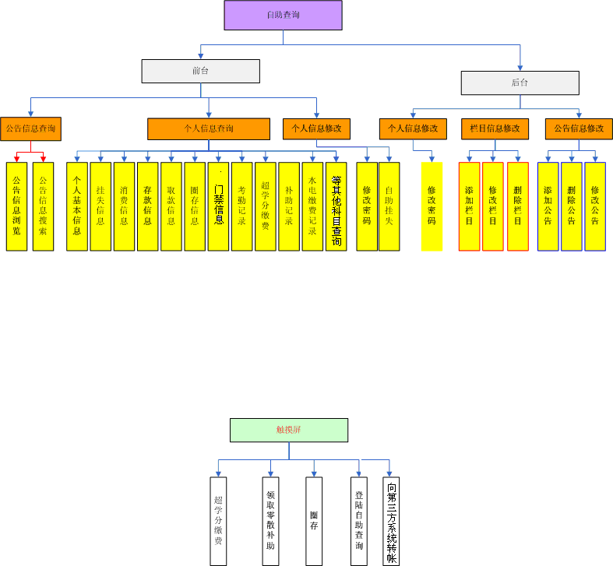

测试范围

测试范围
自助查询系统各项性能指标，软件响应时间的性能测试、CPU、Memory的性能测试、oracle的监控、并发测试、可靠性测试。

主要检测内容
1、典型应用的响应时间
2、oracle资源使用情况
3、服务器的CPU、Memory使用情况
4、服务器的响应速度

系统环境
说明测试所需要的软硬件环境。

硬件环境
服务器
机型（配置） | IP地址 | 操作系统 | CPU | 硬盘大小 |  | 内存（G）
DELL（Powerdege R510） | 192.168.102.219 | Windows 2008（32位） | 1 vCPU | 60G |  | 2
DELL（Powerdege R510） | 192.168.102.219 | CentOS5.5 | 1 vCPU | 60G |  | 2
客户端
机型 | 连接方式 | 端口地址或IP | CPU | 所属工作站 | 内存 | 应用编号
Lenovo | TCP | 192.168.102.13 | Pentium(R) Dual-Core E5400 2.70GHZ,2.69GHZ | 性能测试工作站 | 2 | 1
Lenovo | TCP | 192.168.102.15 | 酷睿2 2.50GHZ 2.49GHZ | 性能测试工作站 | 2 | 2
Lenovo | TCP | 192.168.102.16 | Intel（R）Core（TM）2 Duo  T6670 @2.20GHz  2.19GHz，3.83GB | 性能测试工作站 | 2 | 3
Lenovo | TCP | 192.168.102.17 | Intel(R) Pentium  3.00GHz 2.99GHz | 性能测试工作站 | 2 | 4

软件环境
软件需求 | 用途
操作系统 | Windows2008，CentOS5.5
数据库 | Oracle10g
组件 | .net1.1，net2.0，net3.0，net3.5

测试软件产品
XXXX大学自助查询系统。

测试工具
MI（Mercury Interactive）公司的LoadRunner7.5.1创建虚拟用户脚本工具Virtual User Generator
MI（Mercury Interactive）公司的LoadRunner7.5.1创建、运行实际场景工具Controller
MI（Mercury Interactive）公司的LoadRunner7.5.1分析测试结果工具Analysis

测试场景设计
根据需求，事务操作如下：
事务名main_link：单个用户登陆自助查询系统，打开自助查询主页面。
事务名user_login：点击“用户登陆”按钮，输入用户名和密码后，点击“确定”按钮，进入用户控制台界面。

场景1

测试目的
单个用户单次迭代场景中服务器响应时间以及内存、CPU，网络，oracle使用情况。

测试步骤
详细说明测试步骤。
1、模拟1个用户在线，进行自助查询的浏览新闻、用户登录、查询其他科目信息，修改密码操作。
2、记录服务器资源使用情况。

测试结果输出
记录测试输出结果，将测试结果的数据表格，图表如实的反映到测试结果中。用于数据分析。
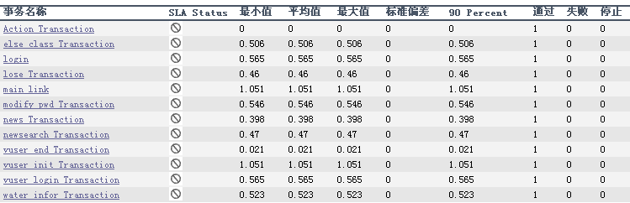
1个vuser用户在线操作自助查询系统，事务全部通过，共花费2分36秒，“登陆”事务占用0.5S时间

Windows资源占用情况
可用内存数
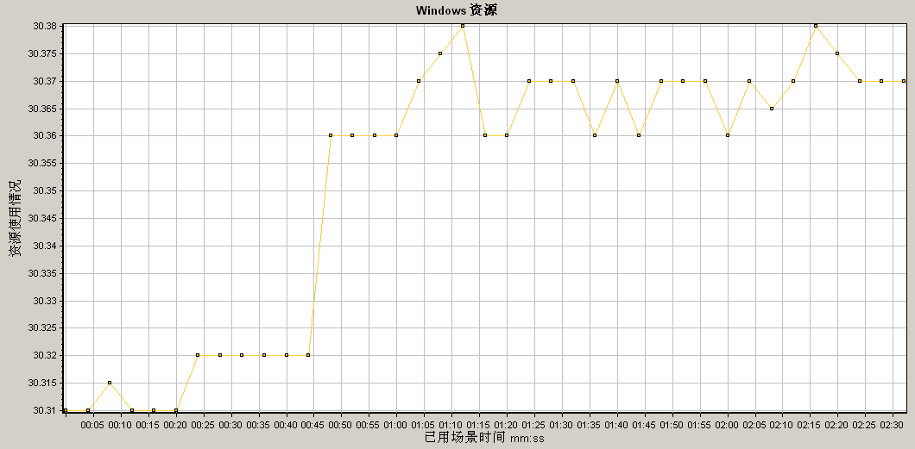
可用内存数平均为3035M，最小可用内存3031M。
CPU利用率：
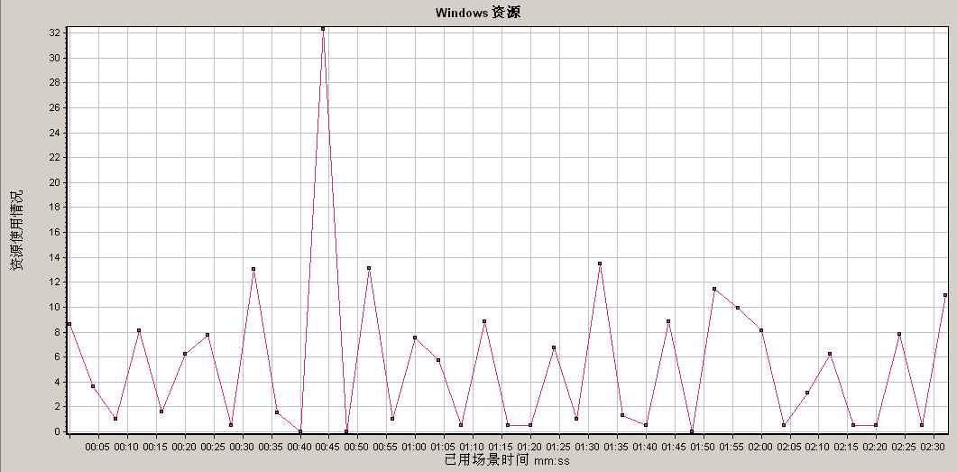
CPU最大使用率为32%，平均使用率为5.5%。
带宽率：
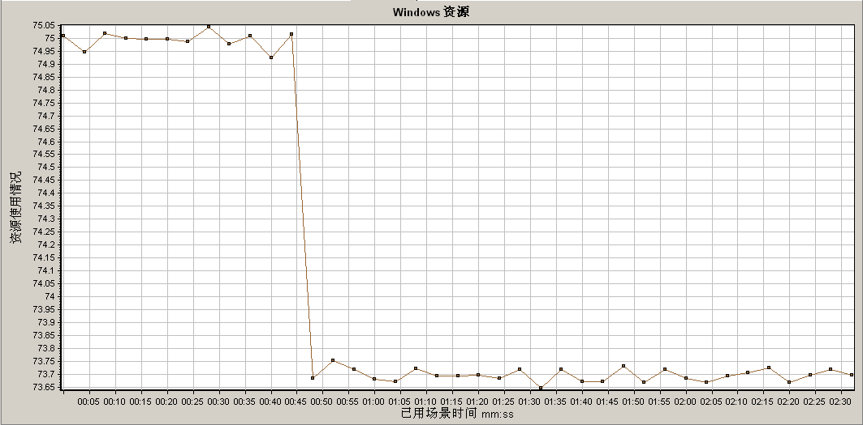
网络接受和发送字节的速率7506.97B/S，带宽值100Mbps，带宽占用率0.06%。

测试结论
- 耗时1分9秒。事务全部通过，没有错误，CPU利用率平均为5.5%左右，可用内存平均为3035M。
- 在单个用户登陆下，内存、CPU、网络传输不存在瓶颈。

场景2

测试目的
500个vuser同时点击“用户登陆”按钮，输入用户名和密码，直到用户控制台界面完全打开，即“login”事务，然后注销，退出登陆。服务器响应时间以及内存、CPU，网络，oracle使用情况。

测试步骤
详细说明测试步骤。
1、模拟500个用户并发操作。
2、记录服务器资源使用情况。

测试结果输出
记录测试输出结果，将测试结果的数据表格，图表如实的反映到测试结果中。用于数据分析。
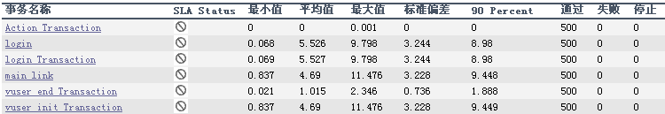
500个vuser用户同时并发，登陆事务全部通过，每个vuser用户从点击“登陆”按钮到控制台界面完全显示，平均耗时5S。

Windows资源占用情况
可用内存数：
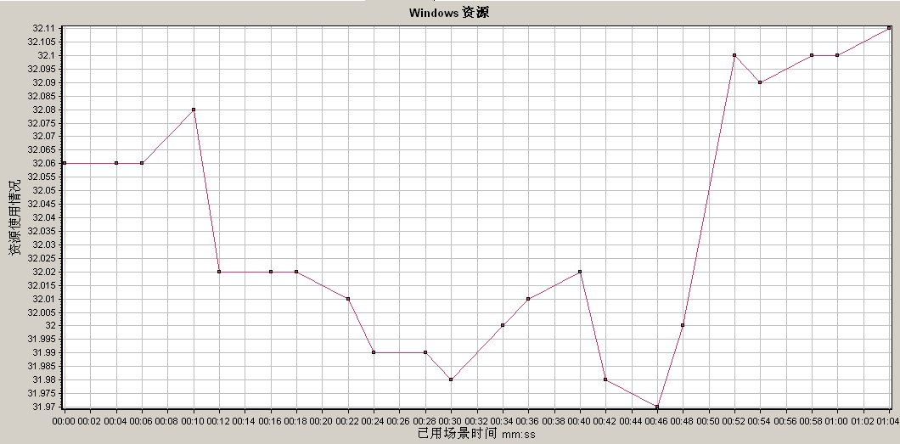
可用内存数平均为3203M，最小可用内存3197M。
CPU利用率：
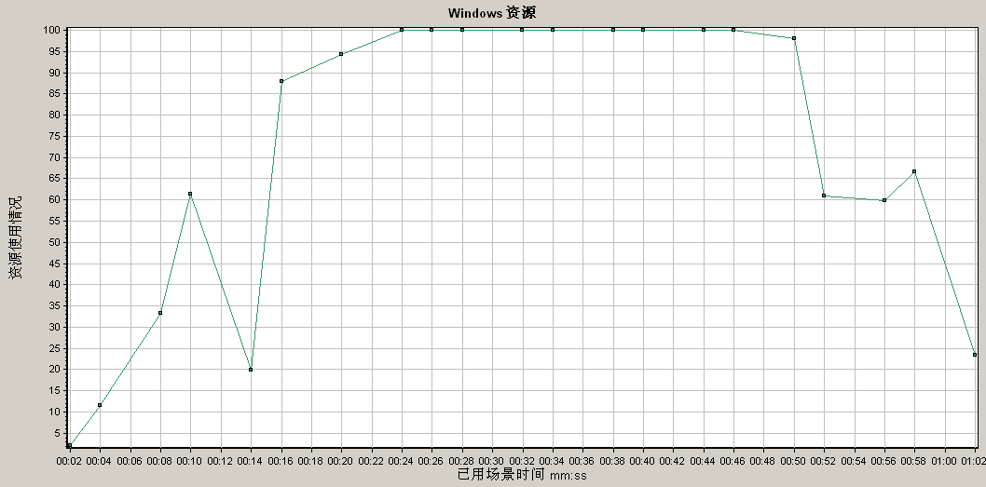
CPU最大使用率为100%，平均使用率为72%。
带宽率：
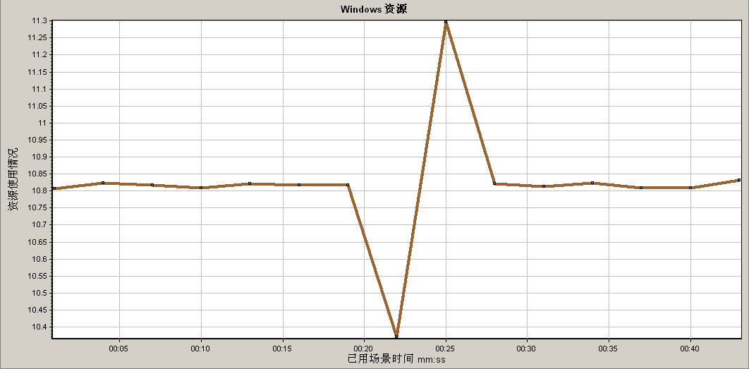
网络接受和发送字节的速率3197B/S，带宽值100Mbps，网络带宽率0.03%。

Oracle资源占用情况
- 库快存命中率平均值为97%，不需要增加SHARED_POOL_SIZE的大小。
- 锁竞争比率平均值0.3.
- 共享区库缓存区命中率平均值97%。
- 检测回滚段的争用值0.
- 重做日志缓存区命中率0.03
- 内存和硬盘的排序比率1%
- 历史最大会话数为14，等于或接近设置的最大会话时，就需要增大会话连接数，否则会出现客户端连接等待、延时。

测试结论
1）“登陆”事务耗时5S。事务全部通过，没有错误。
2）CPU利用率平均为72%左右，可用内存平均为3203M，网络宽带率为0.03%，不存在网络瓶颈。

场景3

测试目的
1000个用户在线，每隔10S增加20个vuser，运行60分钟，每隔10S停止20个vuser。服务器响应时间以及内存、CPU，网络，oracle使用情况。

测试步骤
详细说明测试步骤。
1、模拟1000个用户同时在线，进行查询新闻、登陆、查询科目信息，修改密码操作，运行30分钟。
2、记录服务器资源使用情况。

测试结果输出
记录测试输出结果，将测试结果的数据表格，图表如实的反映到测试结果中。用于数据分析。
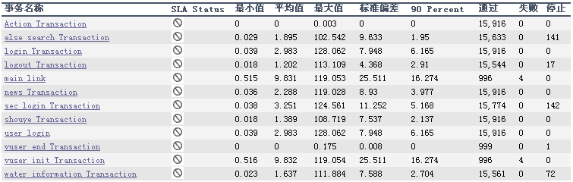
耗时1小时16分钟56秒。一共成功145083个事务，8个事务失败，出现4个错误。失败事务集中在vuser_init_transaction和main_link，也就是打开首页事务。4个错误都是提示：HTTP=500，即服务器错误。初步估计是首页打不开错误。CPU利用率平均为76%左右，可用内存平均为3113M。

Windows资源占用情况
可用内存数：
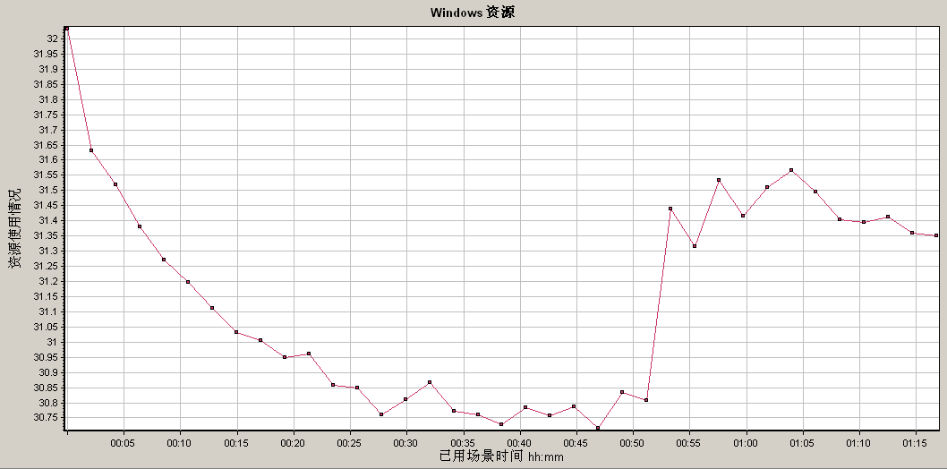
可用内存数平均为3113M，最小可用内存3055M。
CPU利用率：
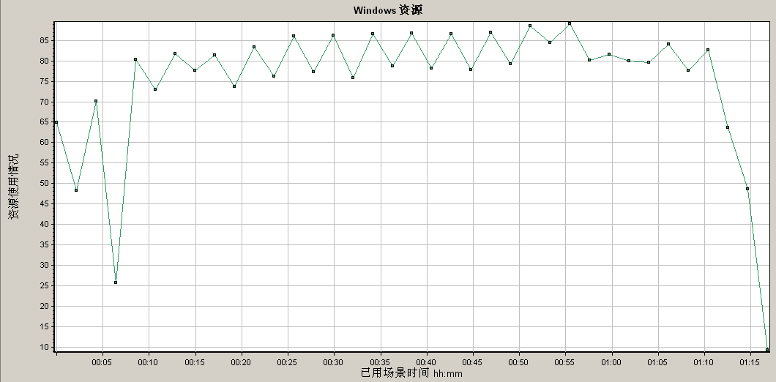
CPU最大使用率为100%，平均使用率为76%。
带宽率：
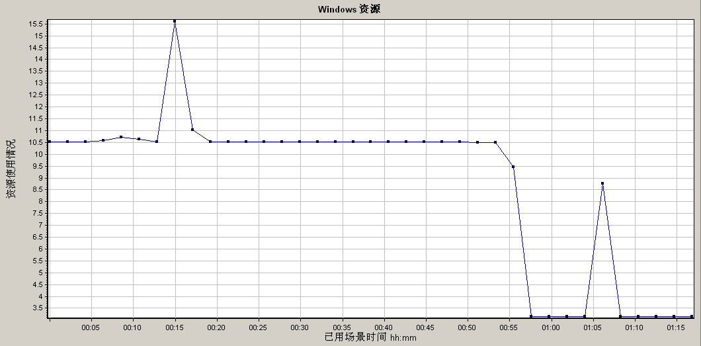
网络接受和发送字节的速率31367B/S，带宽值100Mbps，最大占用带宽率为0.25%。

Oracle资源占用情况
- 库快存命中率平均值为99.7%，不需要增加SHARED_POOL_SIZE的大小。
- 锁竞争比率平均值0.52
- 共享区库缓存区命中率平均值99.7%
- 重做日志缓存区命中率0.1%
- 检测回滚段的争用值0
- 内存和硬盘的排序比率1%
- 历史最大会话数为13.9，等于或接近设置的最大会话时，就需要增大会话连接数，否则会出现客户端连接等待、延时。
运行一段时间后：
- 运行8分钟后，在之后的1小时内，CPU利用率均超过80％以上。
- 运行8分钟后，在之后的1小时内，硬盘忙于处理读或写请求的已用时间所占百分比均超过80%以上。
- 运行23分钟后，在之后的30分钟内，不断消耗内存，最小可用内存3055M。运行50分钟后，可用内存不断增加，达到3140M。

测试结论
1）一共运行145091个事务，成功事务145083，成功率99%，其中“登陆”事务共15916个，全部通过，平均耗时3S。
2）CPU利用率平均为76%左右，可用内存平均为3113M，网络带宽率为0.25%，不存在网络瓶颈。
3）由于不断出现CPU忙的报警，建议增大CPU。
4）磁盘在较长时间内也忙，由于测试时磁盘为60G，在现场环境中，磁盘至少60G。

测试结果分析
1）当前硬件配置和网络环境的情况下能够同时支持10000人同时在线，满足500人并发，内存占用率稳定在8%左右，CPU利用率平均为74%左右，网络宽带占用率0.14%。
2）内存和网络资源不存在瓶颈，由于随着并发用户数的增加，CPU使用率不断增高，最大值100%，建议在实际情况中增加CPU。

